Pakuotės lapelis: informacija vartotojui

Signifor 10 mg milteliai ir tirpiklis injekcinei suspensijai Signifor 20 mg milteliai ir tirpiklis injekcinei suspensijai Signifor 30 mg milteliai ir tirpiklis injekcinei suspensijai Signifor 40 mg milteliai ir tirpiklis injekcinei suspensijai Signifor 60 mg milteliai ir tirpiklis injekcinei suspensijai Pazireotidas (Pasireotidum)

Atidžiai perskaitykite visą šį lapelį, prieš pradėdami vartoti vaistą, nes jame pateikiama Jums svarbi informacija.
- Neišmeskite šio lapelio, nes vėl gali prireikti jį perskaityti.
- Jeigu kiltų daugiau klausimų, kreipkitės į gydytoją, slaugytoją arba vaistininką.

- Šis vaistas skirtas tik Jums, todėl kitiems žmonėms jo duoti negalima. Vaistas gali jiems pakenkti (net tiems, kurių ligos požymiai yra tokie patys kaip Jūsų).

- Jeigu pasireiškė šalutinis poveikis (net jeigu jis šiame lapelyje nenurodytas), kreipkitės į gydytoją, slaugytoją arba vaistininką. Žr. 4 skyrių.

Apie ką rašoma šiame lapelyje?
- Kas yra Signifor ir kam jis vartojamas

- Kas žinotina prieš vartojant Signifor
- Kaip vartoti Signifor
- Galimas šalutinis poveikis
- Kaip laikyti Signifor
- Pakuotės turinys ir kita informacija

- Kas yra Signifor ir kam jis vartojamas

Signifor yra vaistas, kurio sudėtyje yra veikliosios medžiagos pazireotido. Jis vartojamas akromegalija sergantiems suaugusiems pacientams gydyti. Vaistas taip pat vartojamas Kušingo ligai gydyti suaugusiems pacientams, kuriems negali būti atlikta operacija arba kuriems operacinis gydymas buvo nesėkmingas.

Akromegalija

Akromegaliją sukelia tam tikro tipo auglys, kuris vadinamas hipofizės adenoma ir kuris išsivysto galvos smegenų pamato srityje esančioje posmegeninėje liaukoje. Dėl šios adenomos organizme gaminama per daug hormonų, kurie kontroliuoja audinių, organų ir kaulų augimą, todėl padidėja kaulai bei audiniai, ypatingai plaštakų ir pėdų.

Vartojant Signifor sumažėja šių hormonų gamyba ir galimai pačios adenomos dydis. Dėl to susilpnėja akromegalijos simptomai, tokie kaip galvos skausmas, pagausėjęs prakaitavimas, plaštakų ir pėdų tirpimo pojūtis, nuovargis ir sąnarių skausmas.

Kušingo liga

Kušingo ligą sukelia padidėjusi posmegeninė liauka (galvos smegenų pamato srityje esanti liauka), tai vadinama posmegeninės liaukos adenoma. Dėl to organizme gaminama per daug hormono, vadinamo adrenokortikotropiniu hormonu (AKTH), o dėl pastarojo poveikio gaminama per daug kito kortizoliu vadinamo hormono.

Žmogaus organizme natūraliai gaminama medžiaga, vadinama somatostatinu, kuri slopina tam tikrų hormonų (įskaitant ir AKTH) gamybą. Pazireotidas veikia labai panašiai kaip somatostatinas. Taigi, Signifor geba slopinti AKTH gamybą, todėl padeda reguliuoti kortizolio gamybą ir palengvina Kušingo ligos simptomus.

Jeigu turite kokių nors klausimų apie tai, kaip Signifor veikia ir kodėl šis vaistas buvo Jums paskirtas, klauskite gydytojo.

104

- Kas žinotina prieš vartojant Signifor

Signifor vartoti negalima
- jeigu yra alergija pazireotidui arba bet kuriai pagalbinei šio vaisto medžiagai (jos išvardytos
6 skyriuje);
- jeigu yra sunkūs kepenų veiklos sutrikimai.

Įspėjimai ir atsargumo priemonės

Pasitarkite su gydytoju, prieš pradėdami vartoti Signifor, jeigu Jums šiuo metu yra arba kada nors anksčiau buvo:

- cukraus kiekio kraujyje pakitimų, nepriklausomai nuo to, ar cukraus kraujyje yra ar buvo per daug (taip, kaip hiperglikemijos/diabeto atveju), ar per mažai (hipoglikemija);

- širdies veiklos sutrikimų, pavyzdžiui, neseniai ištikęs širdies smūgis, stazinis širdies nepakankamumas (tam tikra širdies liga, kai širdis negali išstumti pakankamai kraujo ir užtikrinti jo apykaitą organizme) ar staigus ir nepakeliamai stiprus krūtinės ląstos skausmas (paprastai jaučiamas kaip spaudimas, sunkumas, veržimas, slėgimas ar gėlimas krūtinės ląstoje);

- širdies ritmo sutrikimų, pavyzdžiui, nereguliarus širdies susitraukimų dažnis arba nenormalus elektrinis širdies signalas, vadinamas „pailgėjusiu QT intervalu“ ar „QT intervalo pailgėjimu“;

- sumažėjęs kalio ar magnio kiekis kraujyje;
- akmenų tulžies pūslėje;

- arba jeigu Jūs vartojate antikoaguliantų (kraujo krešėjimui slopinti vartojamų vaistų), tokiu atveju gydytojas stebės Jūsų kraujo krešėjimo rodiklius ir gali koreguoti antikoaguliantų dozę.

Signifor vartojimo metu:

- Signifor gali didinti cukraus kiekį kraujyje. Todėl gydytojui gali reikėti tirti cukraus kiekį Jūsų kraujyje ir pradėti gydymą skiriant vaistų nuo diabeto ar koreguoti šių vaistų dozę.

- Signifor reguliuoja per didelę kortizolio gamybą organizme. Šis poveikis gali būti per stiprus, ir Jums gali pasireikšti su kortizolio trūkumu susijusių požymių ar simptomų, pavyzdžiui, ypatingai didelis silpnumas, nuovargis, sumažėjęs kūno svoris, pykinimas, vėmimas ir sumažėjęs kraujospūdis. Jeigu taip atsitiktų, nedelsdami pasakykite gydytojui.

- Signifor gali lėtinti širdies susitraukimų dažnį. Todėl gydytojui gali prireikti stebėti Jūsų širdies susitraukimų dažnį specialiu aparatu, kuris registruoja elektrinę širdies veiklą (užrašyti elektrokardiogramą arba EKG). Jeigu vartojate širdies veiklos sutrikimams gydyti skiriamų vaistų, gydytojui gali taip pat reikėti koreguoti šių vaistų dozę.

- Jūsų gydytojas taip pat gali reguliariai patikrinti Jūsų tulžies pūslę, kepenų fermentų aktyvumą ir posmegeninės liaukos hormonų koncentraciją, kadangi šis vaistas gali įtakoti visus minėtus organus ar rodiklius.

Vaikams ir paaugliams

Šio vaisto negalima skirti vaikams ir paaugliams jaunesniems kaip 18 metų amžiaus, kadangi duomenų apie vaisto vartojimą šios amžiaus grupės pacientams nėra.

Kiti vaistai ir Signifor

Signifor gali įtakoti kai kurių kitų vaistų poveikį. Jeigu kartu su Signifor vartojate kitų vaistų (įskaitant įsigytus be recepto), gydytojui gali reikėti atidžiau stebėti Jūsų širdies veiklą arba keisti Signifor ar kitų vartojamų vaistų dozes. Jeigu vartojate ar neseniai vartojote kitų vaistų arba dėl to nesate tikri, apie tai pasakykite gydytojui arba vaistininkui. Ypač pasakykite gydytojui jeigu vartojate:

- po organų persodinimo imuninės sistemos aktyvumui mažinti vartojamų vaistų (ciklosporino);

- vaistų, kurie vartojami, kai cukraus kiekis kraujyje yra per didelis (taip, kaip diabeto atveju) arba per mažas (hipoglikemijos atveju), pavyzdžiui:

insulino,

metformino, liraglutido, vildagliptino, nateglinido (vaistų nuo diabeto);

- nereguliariam širdies susitraukimų dažniui gydyti vartojamų vaistų, kurių sudėtyje yra dizopiramido, prokainamido, chinidino, sotalolio, dofetilido, ibutilido, amjodarono ar dronedarono;

105

- bakterijų sukeltoms infekcijoms gydyti vartojamų vaistų (vartojamų per burną: klaritromicino,

moksifloksacino; vartojamų injekcijomis: eritromicino, pentamidino);

- grybelių sukeltoms infekcijoms gydyti vartojamų vaistų (ketokonazolo, išskyrus šio vaisto sudėtyje turintį šampūną);

- tam tikriems psichikos sutrikimams gydyti vartojamų vaistų (chlorpromazino, tioridazino, flufenazino, pimozido, haloperidolio, tiaprido, amisulprido, sertindolio, metadono);
- šienligei ir kitoms alergijoms gydyti vartojamų vaistų (terfenadino, astemizolo, mizolastino);
- apsisaugoti ar gydyti nuo maliarijos vartojamų vaistų (chlorokvino, halofantrino, lumefantrino);
- kraujospūdžiui reguliuoti vartojamų vaistų, pavyzdžiui:

beta adrenoblokatorių (metoprololio, karteololio, propranololio, sotalolio), kalcio kanalų blokatorių (bepridilio, verapamilio, diltiazemo),

cholinesterazės inhibitorių (rivastigmino, fizostigmino);

- elektrolitų (kalio, magnio) pusiausvyrą organizme reguliuojančių vaistų.

Nėštumas, žindymo laikotarpis ir vaisingumas
Prieš vartodama bet kokį vaistą pasitarkite su gydytoju arba vaistininku.

- Nėštumo laikotarpiu Signifor vartoti negalima, išskyrus neabejotinai būtinus atvejus. Jeigu esate nėščia, manote, kad galbūt esate nėščia arba planuojate pastoti, tai prieš vartodama šį vaistą pasitarkite su gydytoju.

- Jeigu žindote kūdikį, tai prieš vartodama šį vaistą pasitarkite su gydytoju, kadangi nėra žinoma, ar Signifor išsiskiria į gydomų moterų pieną.

- Jei esate seksualiai aktyvi moteris, gydymo metu turite naudoti veiksmingą kontracepcijos metodą. Pasitarkite su gydytoju apie kontracepcijos poreikį, prieš pradėdami vartoti šio vaisto.

Vairavimas ir mechanizmų valdymas

Signifor gebėjimą vairuoti ir valdyti mechanizmus veikia silpnai, nes kai kurie šalutiniai poveikiai, kurie pasireiškia vartojant Signifor, kaip galvos skausmas, svaigulys ir nuovargis, gali bloginti Jūsų gebėjimą saugiai vairuoti ir valdyti mechanizmus.

Svarbi informacija apie kai kurias pagalbines Signifor medžiagas
Signifor dozėje yra mažiau kaip 1 mmol (23 mg) natrio, t.y. jis beveik neturi reikšmės.

- Kaip vartoti Signifor

Šio vaisto Jums suleis patyręs sveikatos priežiūros specialistas.

Kokią Signifor dozę vartoti

Akromegalija
Rekomenduojama pradinė Signifor dozė akromegalija sergantiems pacientams yra po 40 mg kas

4 savaites. Pradėjus vartoti šio vaisto, gydytojas gali iš naujo apsvarstyti Jūsų vartojamą vaisto dozę. Tuo tikslu gali reikėti ištirti augimo hormono ar kitų hormonų kiekius Jūsų kraujyje. Priklausomai nuo šių tyrimų rezultatų ir nuo Jūsų savijautos, kiekvienos injekcijos metu leidžiamą Signifor dozę gali reikėti sumažinti ar padidinti. Dozė negali viršyti 60 mg. Jeigu prieš pradėdami vartoti Signifor akromegalijai gydyti sergate kepenų liga, gydytojas gali pradėti gydymą skirdamas 20 mg dozę.

Kušingo liga

Įprastinė pradinė Signifor dozė Kušingo liga sergantiems pacientams yra po 10 mg kas 4 savaites. Pradėjęs Jūsų gydymą gydytojas gali iš naujo nustatyti Jums skiriamą dozę. Tuo tikslu gydytojas gali paskirti atlikti kortizolio koncentracijos Jūsų kraujyje ar šlapime nustatymo tyrimus. Priklausomai nuo šių tyrimų rezultatų ir nuo Jūsų savijautos, kiekvienos injekcijos metu leidžiamą Signifor dozę gali reikėti sumažinti ar padidinti. Dozė negali viršyti 40 mg.

Gydytojas reguliariai patikrins Jūsų organizmo atsaką į gydymą Signifor ir nustatys, kokia vaisto dozė Jums yra tinkamiausia.

106

Kaip vartoti Signifor

Signifor Jums suleis gydytojas arba slaugytoja. Jeigu kiltų kokių nors klausimų, kreipkitės į gydytoją, slaugytoją arba vaistininką.

Signifor skirtas leisti į raumenis. Tai reiškia, kad vaisto bus švirkščiama pro adatą į Jūsų sėdmenų raumenis.

Kiek laiko vartoti Signifor

Jums bus skiriamas ilgalaikis gydymas, greičiausiai keletą metų. Gydytojas reguliariai stebės Jūsų būklę ir įvertins, ar gydymas sukelia pageidaujamą poveikį. Gydymą Signifor reikia tęsti tiek laiko, kiek gydytojas nurodo, jog tai būtina.

Nustojus vartoti Signifor

Jeigu nutrauksite Signifor vartojimą, Jūsų ligos simptomai gali atsinaujinti. Todėl nenutraukite Signifor vartojimo, kol gydytojas nenurodys to padaryti.

Jeigu kiltų daugiau klausimų dėl šio vaisto vartojimo, kreipkitės į gydytoją, slaugytoją arba vaistininką.

- Galimas šalutinis poveikis

Šis vaistas, kaip ir visi kiti, gali sukelti šalutinį poveikį, nors jis pasireiškia ne visiems žmonėms.

Kai kurie šalutiniai poveikiai gali būti sunkūs. Jei Jums pasireiškė kuris nors iš toliau nurodytų šalutinių poveikių, nedelsiant pasakykite gydytojui.

Labai dažni (gali pasireikšti daugiau kaip 1 iš 10 žmonių)

- Padidėjęs cukraus kiekis kraujyje. Jums gali pasireikšti didelis troškulys, padidėti išskiriamo šlapimo kiekis, padidėti apetitas ir sumažėti kūno svoris, pasireikšti nuovargis, pykinimas, vėmimas, pilvo skausmas.

- Tulžies pūslės akmenligė arba su ja susijusios komplikacijos. Jums gali pasireikšti karščiavimas, šaltkrėtis, pagelsti oda/akys, staigus nugaros skausmas arba skausmas dešinėje pilvo pusėje.

Dažni (gali pasireikšti ne daugiau kaip 1 iš 10 žmonių)

- Sumažėjęs kortizolio kiekis. Jums gali pasireikšti ypatingai didelis silpnumas, nuovargis, sumažėjęs kūno svoris, pykinimas, vėmimas ir sumažėjęs kraujospūdis.

- Sumažėjęs širdies susitraukimų dažnis.
- Pailgėjęs QT intervalas (tyrimų metu nustatomas pakitęs Jūsų širdies elektrinis signalas).

- Sutrikęs tulžies nutekėjimas (cholestazė). Jums gali pagelsti oda, patamsėti šlapimas, pašviesėti išmatos ir pasireikšti niežulys.

- Tulžies pūslės uždegimas (cholecistitas).

Kiti Signifor šalutiniai poveikiai gali būti

Labai dažni (gali pasireikšti daugiau kaip 1 iš 10 žmonių)
- Viduriavimas.
- Pykinimas.
- Pilvo skausmas.
- Nuovargis.

Dažni (gali pasireikšti mažiau kaip 1 iš 10 žmonių)

- Nuovargis, didelis nuovargis, odos blyškumas (sumažėjusio raudonųjų kraujo ląstelių skaičiaus požymis).

- Apetito netekimas.
- Galvos skausmas.

107

- Pilvo pūtimas.
- Vėmimas.
- Galvos svaigimas.
- Injekcijos vietos skausmas, diskomforto pojūtis, niežulys ir patinimas.
- Pakitę kepenų veiklos tyrimų rezultatų rodmenys.

- Pakitę kraujo tyrimų rodikliai (padidėjusio kreatino fosfokinazės aktyvumo, padidėjusios glikozilinto hemoglobino koncentracijos, padidėjusio lipazės aktyvumo kraujyje požymiai).

- Plaukų slinkimas.

Nedažni (gali pasireikšti mažiau kaip 1 iš 100 žmonių)
- Pakitę kasos veiklos tyrimų rezultatų rodikliai kraujyje (pakitęs amilazės aktyvumas).
- Pakitusios kraujo krešėjimo savybės.

Dažnis nežinomas (negali būti apskaičiuotas pagal turimus duomenis)

- Padidėjęs ketonų kiekis (medžiagų grupė, gaminama kepenyse) šlapime arba kraujyje (diabetinė ketoacidozė), kaip padidėjusio cukraus kiekio kraujyje komplikacija. Galite jausti specifinį vaisių (acetono) kvapą, gali pasunkėti kvėpavimas ir pasireikšti sumišimas.

Pranešimas apie šalutinį poveikį

Jeigu pasireiškė šalutinis poveikis, įskaitant šiame lapelyje nenurodytą, pasakykite gydytojui, slaugytojai arba vaistininkui. Apie šalutinį poveikį taip pat galite pranešti tiesiogiai naudodamiesi

V priede nurodyta nacionaline pranešimo sistema. Pranešdami apie šalutinį poveikį galite mums padėti gauti daugiau informacijos apie šio vaisto saugumą.

- Kaip laikyti Signifor

- Šį vaistą laikykite vaikams nepastebimoje ir nepasiekiamoje vietoje.

- Ant kartono dėžutės, flakono ir užpildyto švirkšto po „Tinka iki“ / „EXP“ nurodytam tinkamumo laikui pasibaigus, šio vaisto vartoti negalima. Vaistas tinkamas vartoti iki paskutinės nurodyto mėnesio dienos.

- Laikyti šaldytuve (2 C – 8 C). Negalima užšaldyti.

- Vaistų negalima išmesti į kanalizaciją arba su buitinėmis atliekomis. Kaip išmesti nereikalingus vaistus, klauskite vaistininko. Šios priemonės padės apsaugoti aplinką.

- Pakuotės turinys ir kita informacija

Signifor sudėtis
- Veiklioji medžiaga yra pazireotidas.
Signifor 10 mg: kiekviename flakone yra 10 mg pazireotido (pazireotido pamoato pavidalu).
Signifor 20 mg: kiekviename flakone yra 20 mg pazireotido (pazireotido pamoato pavidalu).
Signifor 30 mg: kiekviename flakone yra 30 mg pazireotido (pazireotido pamoato pavidalu).
Signifor 40 mg: kiekviename flakone yra 40 mg pazireotido (pazireotido pamoato pavidalu).

Signifor 60 mg: kiekviename flakone yra 60 mg pazireotido (pazireotido pamoato pavidalu).
- Pagalbinės medžiagos yra:

  - milteliuose: poli(D,L-laktido-ko-glikolidas) (50-60:40-50), poli(D,L-laktido-ko-glikolidas) (50:50).
  - tirpiklyje: karmeliozės natrio druska, manitolis, poloksameras 188, injekcinis vanduo.

Signifor išvaizda ir kiekis pakuotėje

Signifor milteliai yra šiek tiek gelsvi ar gelsvi milteliai flakone. Tirpiklis yra skaidrus bespalvis arba šiek tiek gelsvas ar šiek tiek rusvas tirpalas užpildytame švirkšte.

Signifor 10 mg tiekiamas vienadozėse pakuotėse, kuriose yra vienas flakonas su 10 mg pazireotido miltelių ir vienas užpildytas švirkštas su 2 ml tirpiklio.

Signifor 20 mg tiekiamas vienadozėse pakuotėse, kuriose yra vienas flakonas su 20 mg pazireotido

108

miltelių ir vienas užpildytas švirkštas su 2 ml tirpiklio.

Signifor 30 mg tiekiamas vienadozėse pakuotėse, kuriose yra vienas flakonas su 30 mg pazireotido miltelių ir vienas užpildytas švirkštas su 2 ml tirpiklio.

Signifor 40 mg tiekiamas vienadozėse pakuotėse, kuriose yra vienas flakonas su 40 mg pazireotido miltelių ir vienas užpildytas švirkštas su 2 ml tirpiklio.

Signifor 60 mg tiekiamas vienadozėse pakuotėse, kuriose yra vienas flakonas su 60 mg pazireotido miltelių ir vienas užpildytas švirkštas su 2 ml tirpiklio.

Kiekvienoje vienadozėje pakuotėje yra flakonas ir užpildytas švirkštas, kurie supakuoti lizdiniame dėkle kartu su vienu flakono adapteriu ir viena saugia injekcine adata.

Signifor 40 mg ir Signifor 60 mg taip pat tiekiami daugiadozėse pakuotėse, kurių kiekvienoje yra po 3 tarpines pakuotes.

Jūsų šalyje gali būti tiekiami ne visi vaisto stiprumai ir ne visų dydžių pakuotės.

Registruotojas
Recordati Rare Diseases

Immeuble Le Wilson
70 avenue du Général de Gaulle
92800 Puteaux
France

Gamintojas
Novartis Pharma GmbH

Roonstrasse 25
D-90429 Nürnberg
Vokietija

Recordati Rare Diseases

Immeuble Le Wilson

70 avenue du Général de Gaulle

92800 Puteaux

France

Recordati Rare Diseases
Eco River Parc

30 rue des Peupliers

92000 Nanterre

France

Jeigu apie šį vaistą norite sužinoti daugiau, kreipkitės į vietinį registruotojo atstovą:

België/Belgique/Belgien Lietuva

Recordati Recordati AB.

Tél/Tel: +32 2 46101 36 Tel: + 46 8 545 80 230

Švedija

България Luxembourg/Luxemburg

Recordati Rare Diseases Recordati

Teл.: +33 (0)1 47 73 64 58 Tél/Tel: +32 2 46101 36

Франция Belgique/Belgien

109

Česká republika Magyarország

Recordati Rare Diseases Recordati Rare Diseases

Tel: +33 (0)1 47 73 64 58 Tel: +33 (0)1 47 73 64 58

Francie Franciaország

Danmark Malta

Recordati AB. Recordati Rare Diseases

Tlf: + 46 8 545 80 230 Tel: +33 1 47 73 64 58

Sverige Franza

Deutschland Nederland

Recordati Rare Diseases Germany GmbH Recordati

Tel: +49 731 140 554 0 Tel: +32 2 46101 36

België

Eesti Norge

Recordati AB. Recordati AB.

Tel: + 46 8 545 80 230 Tlf: + 46 8 545 80 230

Rootsi Sverige

Ελλάδα Österreich

Recordati Hellas Recordati Rare Diseases Germany GmbH

Τηλ: +30 210 6773822 Tel: +49 731 140 554 0

Deutschland

España Polska

Recordati Rare Diseases Spain S.L.U. Recordati Rare Diseases

Tel: + 34 91 659 28 90 Tel: +33 (0)1 47 73 64 58

Francja

France Portugal

Recordati Rare Diseases Jaba Recordati S.A.

Tél: +33 (0)1 47 73 64 58 Tel: +351 21 432 95 00

Hrvatska România

Recordati Rare Diseases Recordati Rare Diseases

Tél: +33 (0)1 47 73 64 58 Tel: +33 (0)1 47 73 64 58

Francuska Franţa

Ireland Slovenija

Recordati Rare Diseases Recordati Rare Diseases

Tél: +33 (0)1 47 73 64 58 Tel: +33 (0)1 47 73 64 58

France Francija

Ísland Slovenská republika

Recordati AB. Recordati Rare Diseases

Simi: + 46 8 545 80 230 Tel: +33 (0)1 47 73 64 58

Svíþjóð Francúzsko

Italia Suomi/Finland

Recordati Rare Diseases Italy Srl Recordati AB.

Tel: +39 02 487 87 173 Puh/Tel : +46 8 545 80 230

Sverige

110

Κύπρος Sverige

Recordati Rare Diseases Recordati AB.

Τηλ : +33 1 47 73 64 58 Tel : +46 8 545 80 230

Γαλλία

Latvija United Kingdom

Recordati AB. Recordati Rare Diseases UK Ltd.

Tel: + 46 8 545 80 230 Tel: +44 (0)1491 414333

Zviedrija

Šis pakuotės lapelis paskutinį kartą peržiūrėtas

Kiti informacijos šaltiniai

Išsami informacija apie šį vaistą pateikiama Europos vaistų agentūros tinklalapyje http://www.ema.europa.eu. Joje taip pat rasite nuorodas į kitus tinklalapius apie retas ligas ir jų gydymą.

111

Toliau pateikta informacija skirta tik sveikatos priežiūros specialistams:

SIGNIFOR MILTELIŲ IR TIRPIKLIO INJEKCINEI SUSPENSIJAI VARTOJIMO INSTRUKCIJA

LEISTI TIK GILIAI Į RAUMENIS.

DĖMESIO:

Ruošiant Signifor ypatingai svarbūs du etapai. Nesilaikant šių dviejų nurodymų, gali nepavykti tinkamai sušvirkšti vaisto.

Injekcijai skirtas rinkinys turi sušilti iki kambario temperatūros. Išimkite injekcijai skirtą rinkinį iš šaldytuvo ir palikite kambario temperatūroje mažiausiai 30 minučių iki paruošimo pradžios, tačiau šis laikas neturi viršyti 24 valandų.

Pridėję tirpiklio, flakoną papurtykite vidutiniu stiprumu mažiausiai 30 sekundžių, kol susidarys vienalytė suspensija.

Injekcijai skirtame rinkinyje yra:
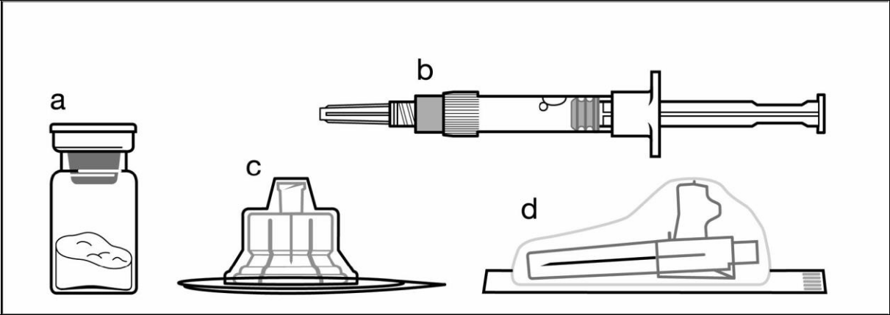

- Vienas flakonas su milteliais
- Vienas užpildytas švirkštas, kuriame yra tirpiklio
- Vienas flakono adapteris, skirtas vaisto paruošimui
- Viena saugi injekcinė adata (20G x 1,5″ dydžio)

Tiksliai laikykitės toliau pateiktų instrukcijų, kad užtikrintumėte tinkamą Signifor miltelių ir tirpiklio injekcinei suspensijai paruošimą prieš suleidžiant giliai į raumenis.

Signifor suspensija turi būti ruošiama tik prieš pat vartojimą.

Signifor turėtų suleisti tik apmokytas sveikatos priežiūros specialistas.

112

1 veiksmas
Išimkite injekcijai skirtą Signifor rinkinį iš
šaldytuvo.
DĖMESIO: svarbu vaisto paruošimo procesą
 | 30
pradėti tik po to, kai injekcijai skirtas rinkinys
sušilo iki kambario temperatūros. Palikite
rinkinį kambario temperatūroje mažiausiai | min.
30 minučių iki paruošimo pradžios, tačiau šis
laikas neturi viršyti 24 valandų.
Pastaba: jeigu vaistas nesuvartojamas per
24 valandas, injekcijai skirtą rinkinį galima
grąžinti į šaldytuvą.
2 veiksmas
Nuimkite plastikinį dangtelį nuo flakono ir jo
gumos kamštį nuvalykite alkoholiu suvilgytu
tamponu.
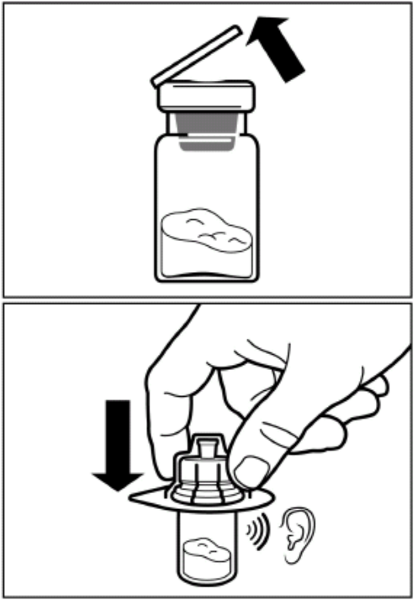

Nuplėškite dengiančiąją plėvelę nuo flakono adapterio pakuotės, tačiau NEIŠIMKITE flakono adapterio iš jo pakuotės.

Laikydami flakono adapterio pakuotę, pridėkite adapterį prie flakono viršaus ir spauskite jį žemyn iki galo, kol užsifiksuos (išgirsite „spragtelėjimą“).
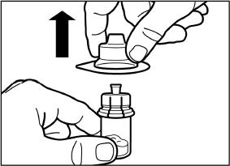

Nuimkite flakono adapterio pakuotę, keldami ją vertikaliai aukštyn, kaip parodyta pav.

113

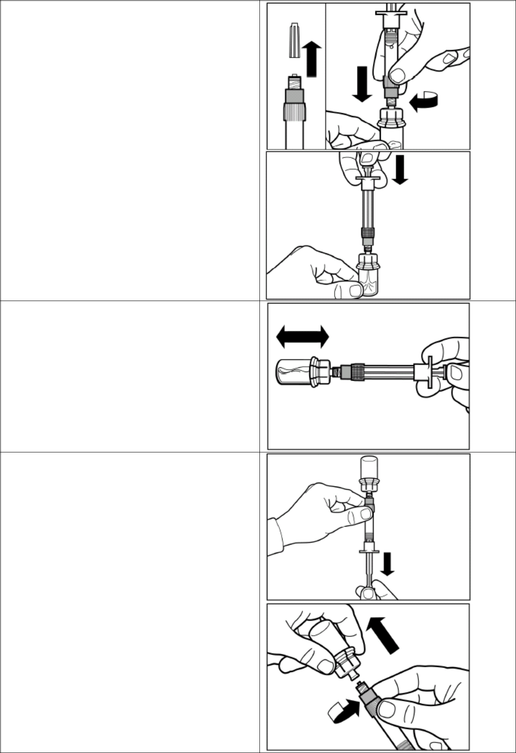
3 veiksmas

Nuimkite tirpikliu užpildyto švirkšto dangtelį ir prisukite švirkštą prie flakono adapterio.

Lėtai stumdami stūmoklį iki galo išstumkite visą tirpiklį į flakoną.

4 veiksmas

DĖMESIO: laikydami nuspaustą stūmoklį papurtykite flakoną vidutiniu stiprumu mažiausiai 30 sekundžių, kad milteliai visiškai ištirptų. Pakartotinai vidutiniu stiprumu papurtykite flakoną dar 30 sekundžių, jeigu milteliai nevisiškai ištirpo.

5 veiksmas

Apverskite švirkštą ir flakoną vertikaliai aukštyn, lėtai įtraukite stūmoklį atgal ir įtraukite visą turinį iš flakono į švirkštą.

Atsukite švirkštą nuo flakono adapterio.

114

6 veiksmas
Prisukite saugią injekcinę adatą prie švirkšto.
Tiesiu judesiu nuimkite apsauginį dangtelį nuo
adatos. Siekdami išvengti nuosėdų susidarymo,
galite švelniai papurtyti švirkštą, kad išliktų
vienalytė suspensija. Švelniai patapšnokite
švirkštą, kad pašalintumėte visus matomus
burbuliukus ir išstumkite juos iš švirkšto.
Paruošta Signifor suspensija dabar turi būti
nedelsiant suvartojama.
7 veiksmas |  |  | Injekcijos vietos
Signifor būtina suleisti tik giliai į raumenis.
Injekcijos vietą paruoškite nuvalydami alkoholiu
suvilgytu tamponu.
Įdurkite adatą iki galo į kairiosios ar dešiniosios
pusės sėdmens raumenį laikydami 90° kampu su
odos paviršiumi. |  |  | kampu
Lėtai atitraukite stūmoklį ir įsitikinkite, kad
neįdūrėte į kraujagyslę (jei pasirodo kraujo,
pakeiskite adatos vietą).
Lėtai stumkite stūmoklį, kol suleisite visą švirkšto
turinį. Ištraukite adatą iš injekcijos vietos ir
suaktyvinkite adatos apsaugą (kaip nurodyta
8 veiksme).
8 veiksmas
Suaktyvinkite adatos apsaugą ir uždenkite adatą
vienu iš dviejų toliau nurodytų būdų: |  |  | 90°
- | spauskite atlenkiamą adatos apsaugos dalį |  | kampu
 | žemyn į kietą paviršių (A pav.),
- | arba pirštu stumkite apsaugą pirmyn
 | (B pav.).
Girdimas „spragtelėjimas“ patvirtina tinkamą
apsaugos aktyvavimą.
Nedelsdami išmeskite švirkštą į aštriems
daiktams skirtą talpyklę.
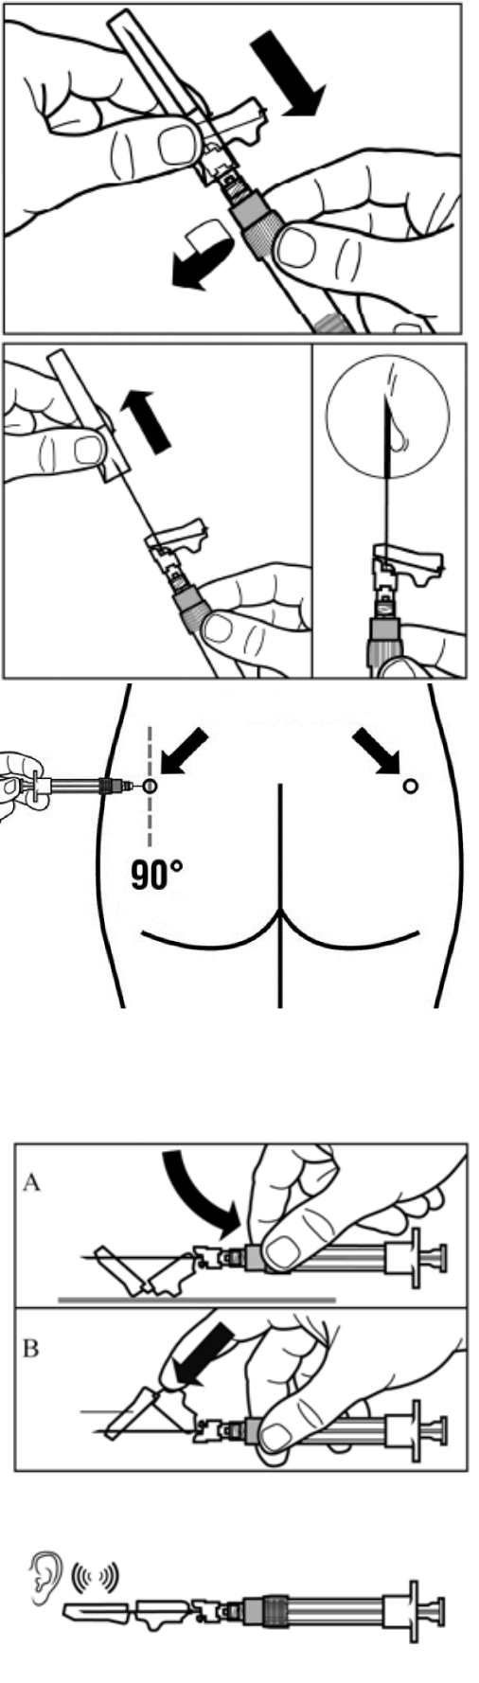

115

